Zofia Kapcińska 160227
Sprawozdanie: Tryby pracy szyfrów blokowych
- Screenshot.

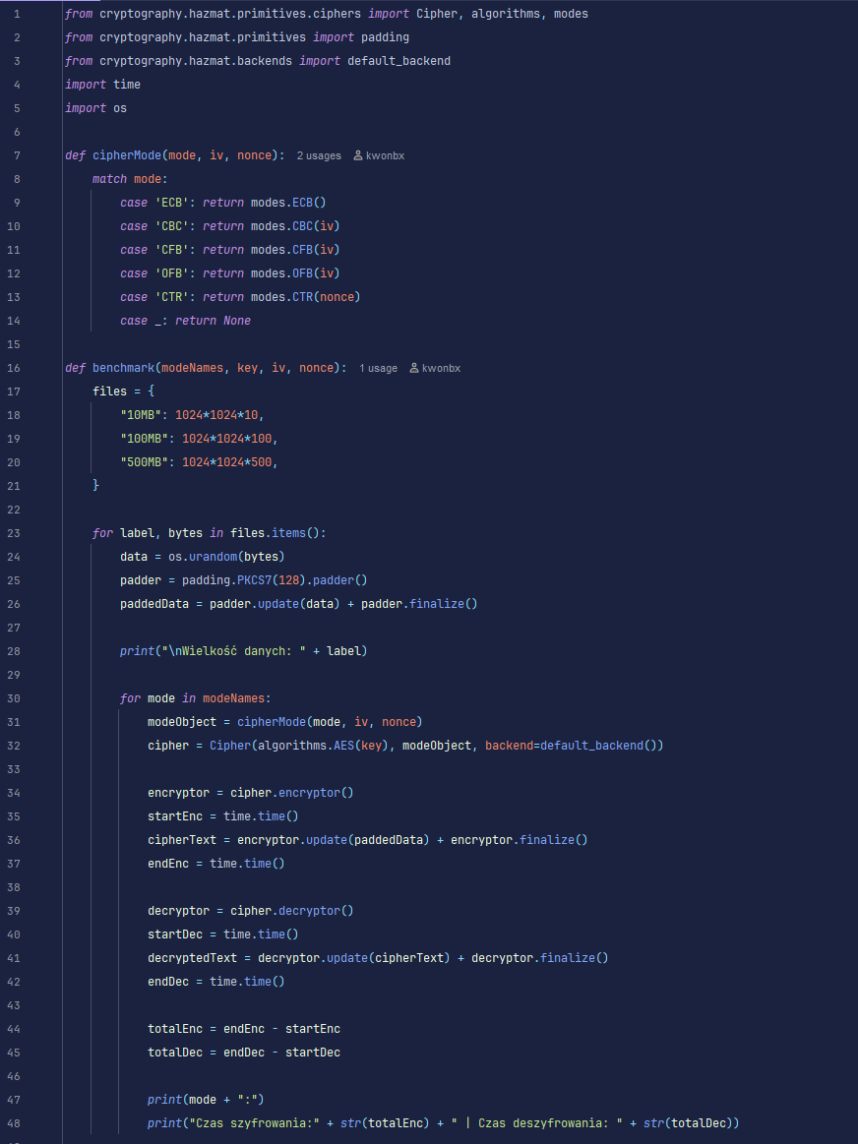
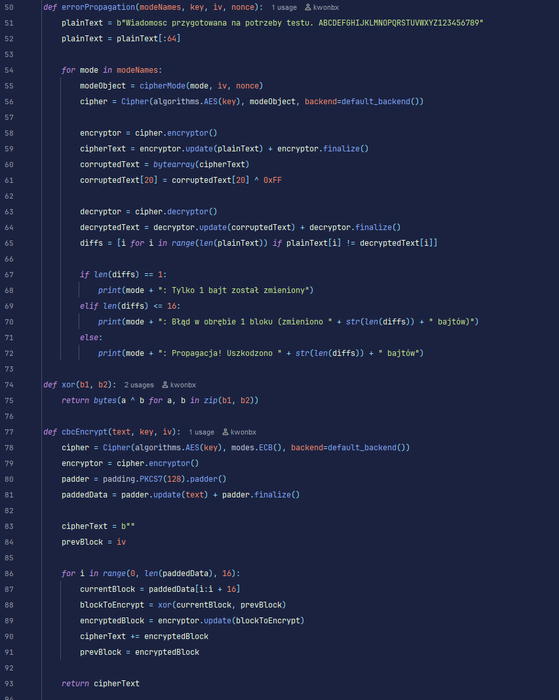
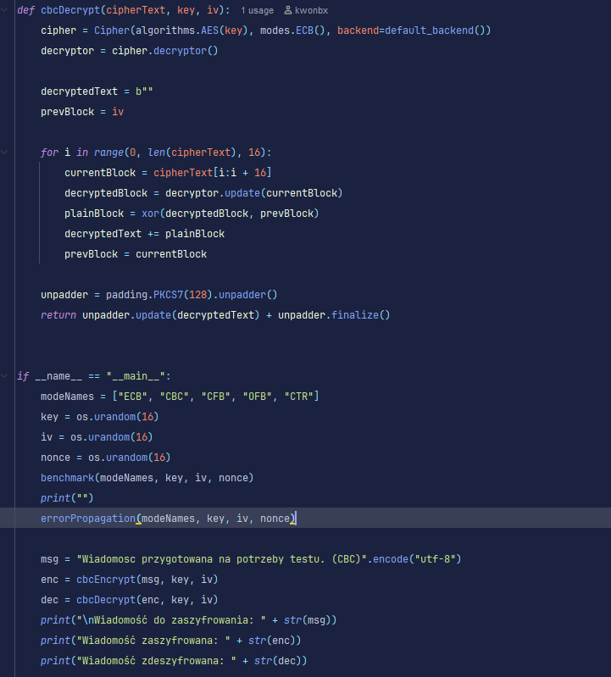

- Zestawienie wyników wraz ze stosownymi wnioskami.
- Porównanie algorytmów
Szyfrowanie:
Tryb pracy | Czas działania (10 MB) [s] | Czas działania (100 MB) [s] | Czas działania (500 MB) [s]
ECB | 0.01085 | 0.10720 | 0.44838
CBC | 0.01596 | 0.15883 | 0.58389
CFB | 0.02106 | 0.20964 | 0.90355
OFB | 0.01748 | 0.17193 | 0.77076
CTR | 0.01133 | 0.11130 | 0.36478

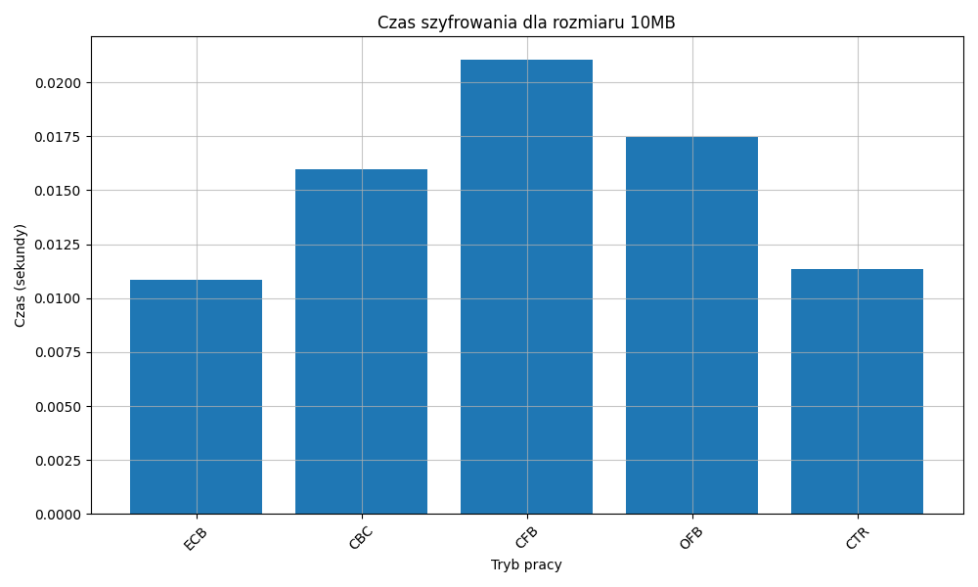
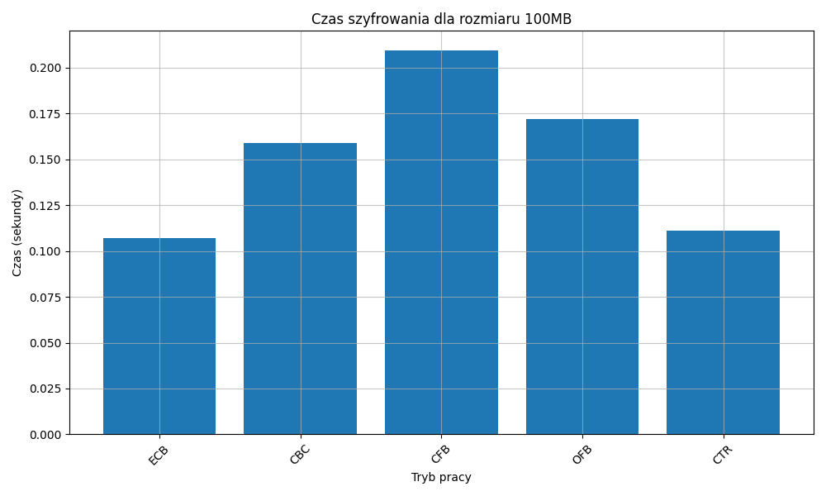
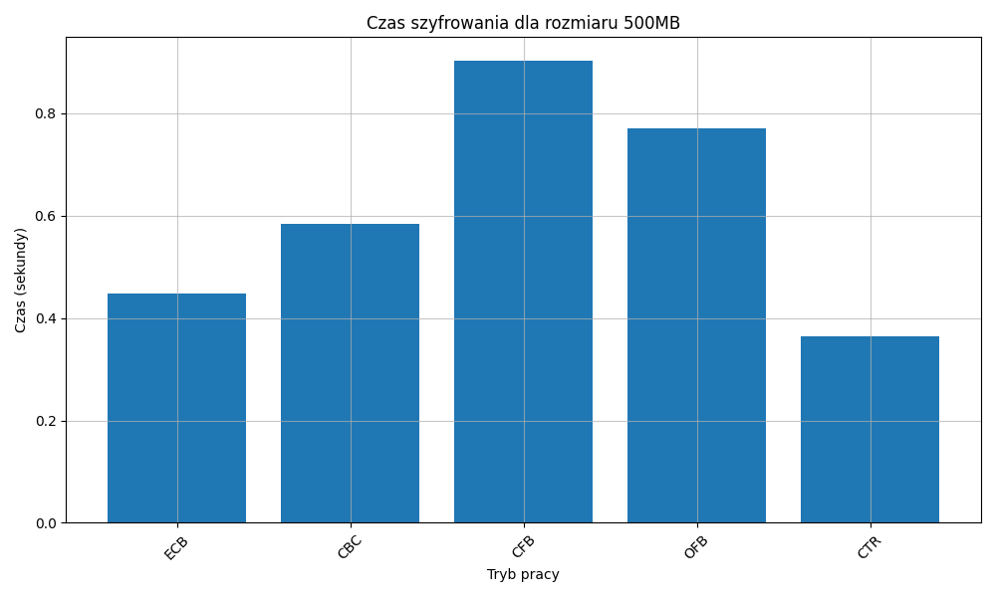

Deszyfrowanie:

Tryb pracy | Czas działania (10 MB) [s] | Czas działania (100 MB) [s] | Czas działania (500 MB) [s]
ECB | 0.01076 | 0.10634 | 0.38361
CBC | 0.01101 | 0.10928 | 0.46343
CFB | 0.02205 | 0.21693 | 0.86609
OFB | 0.01749 | 0.17287 | 0.71619
CTR | 0.01136 | 0.11183 | 0.47199

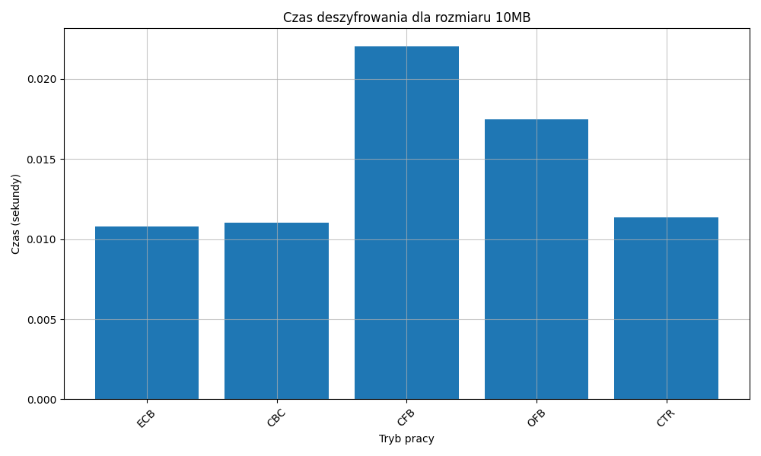
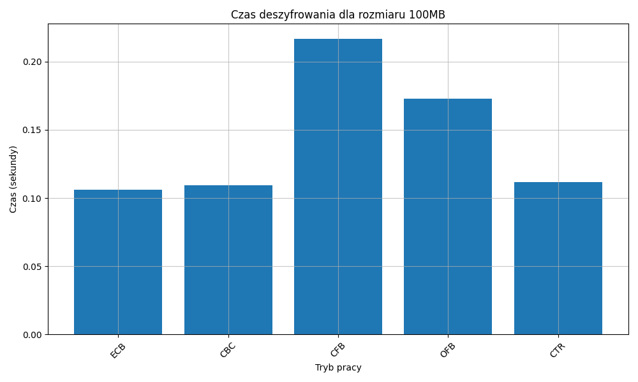
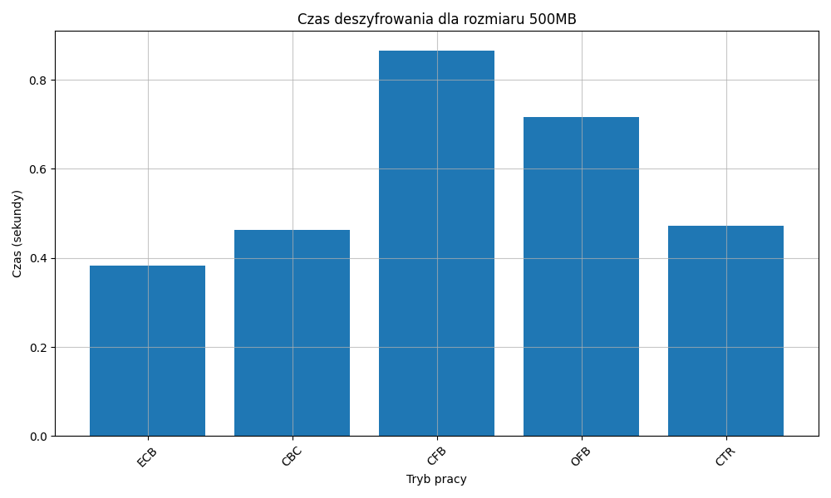

- Propagacja błędów
ECB: Błąd w obrębie 1 bloku (zmieniono 15 bajtów)
CBC: Propagacja! Uszkodzono 17 bajtów
CFB: Propagacja! Uszkodzono 17 bajtów
OFB: Tylko 1 bajt został zmieniony
CTR: Tylko 1 bajt został zmieniony

- Implementacja CBC
Wiadomość do zaszyfrowania: b'Wiadomosc przygotowana na potrzeby testu. (CBC)'
Wiadomość zaszyfrowana: b'Y&;\xa1\x9bY\x81\x01\xcfR\xb5\\\x9e\xbc\xf5\xe7s\xcd8QC-\xe3\xae\xb5c/\xceDi\xdf\xec\x03\x01I\x04b-\x18U\xe3\x0b\xa7\n\xe3\xa3P\x06'
Wiadomość zdeszyfrowana: b'Wiadomosc przygotowana na potrzeby testu. (CBC)'

Wnioski:
Analiza uzyskanych wyników pozwala stwierdzić, że wydajność poszczególnych trybów pracy szyfrów blokowych jest ściśle powiązana z ich architekturą oraz stopniem skomplikowania. Najwyższą efektywnością wykazują się tryby ECB oraz CTR, które osiągają najkrótsze czasy zarówno podczas szyfrowania, jak i deszyfrowania, co wynika z braku zależności między kolejnymi blokami i możliwości równoległego przetwarzania operacji. W przeciwieństwie do nich tryby CFB oraz OFB są zdecydowanie wolniejsze. Ciekawym przypadkiem jest tryb CBC, gdzie deszyfrowanie przebiega szybciej niż szyfrowanie. Wszystkie testowane tryby wykazują liniową zależność czasu pracy od wielkości danych.

